ГУАП

КАФЕДРА № 42

ОТЧЕТ   
ЗАЩИЩЕН С ОЦЕНКОЙ _____________________

ПРЕПОДАВАТЕЛЬ

|  |  |  |  |  |
| --- | --- | --- | --- | --- |
| канд. техн. наук, доцент |  |  |  | О.И. Красильникова |
| должность, уч. степень, звание |  | подпись, дата |  | инициалы, фамилия |

|  |
| --- |
| ОТЧЕТ О ЛАБОРАТОРНОЙ РАБОТЕ №11 |
| Создание рекламного проекта в редакторе векторной графики. |
| по курсу: Основы информационных технологий в медиаиндустрии |
|  |

РАБОТУ ВЫПОЛНИЛ

|  |  |  |  |  |  |
| --- | --- | --- | --- | --- | --- |
| СТУДЕНТ ГР. № | 4329 |  |  |  | Д.С. Шаповалова |
|  |  |  | подпись, дата |  | инициалы, фамилия |

Санкт-Петербург 2025

Содержание

1. Цель работы: 3

2. Задание: 3

3. Созданное в соответствии с заданием изображение: 4

4. Вывод: 5

# 1. Цель работы:

Приобретение навыков самостоятельной работы в редакторе векторной графики.

# 2. Задание:

Требуется самостоятельно продумать концепцию некоторого рекламного проекта. Это может быть, например, реклама какого-либо мероприятия, конференции, спортивного мероприятия, товара, услуги и т.д., это может быть красочно оформленное объявление рекламного характера. Тематика проекта предварительно согласовывается с преподавателем. Выполнение рекламного проекта должно базироваться на использовании редактора Inkscape.

# 3. Созданное в соответствии с заданием изображение:

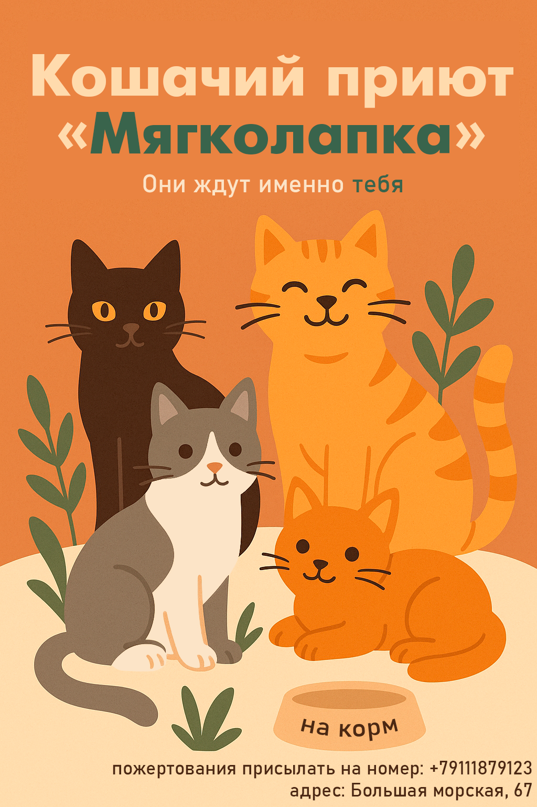

Рисунок 1 – Итоговое изображение.

Были применены новые инструменты: разделение контура, марионеточная деформация (добавляем точки скелета, получаем не набор сгруппированных контуров, а целого кота, которого можно теперь искривлять, сохраняя естественность), «обработка контуров» (вычитание одной фигуры из другой и др.), текстурирование, карандаш, упрощение контуров.

# 4. Вывод:

В ходе выполнения работы мы приобрели навыки самостоятельной работы в векторном графическом редакторе. Были объединены ранее полученные знания по инструментам редактора, включая новые инструменты.

Задание позволило научиться глубже понимать инструменты векторного редактора на практике. Подбирать гармоничное сочетание цветов. Придумывать концепт рекламного постера.

Итогом работы стал постер для рекламы кошачьего приюта.